文件模板

文件名称

文件编号：0001

版 本：A.1

拟 制

审 核

会 签

标准化

批 准

修改记录

|  |  |  |  |  |  |
| --- | --- | --- | --- | --- | --- |
| 文件编号 | 版本号 | 拟制人/  修改人 | 拟制日期/  修改日期 | 更改理由 | 主要更改内容  （写要点即可） |
| 0001 | A.1 | xx | 2018-12-18 | 初始版本 |  |
|  |  |  |  |  |  |
|  |  |  |  |  |  |
| 注：文件第一次归档时，“更改理由”、“主要更改内容”栏写“无”。 | | | | | |

目 录

1. 模板标题1 3

1.1 模板标题2 3

1.1.1 模板标题3 3

1.1.1.1 模板标题4 3

## 模板标题1

见下文

### 模板标题2

见下文

#### 模板标题3

见下文

##### 模板标题4

见下文

###### 模板标题5

见下文

模板标题6

见下文

模板标题6

见下文

模板标题7

见下文

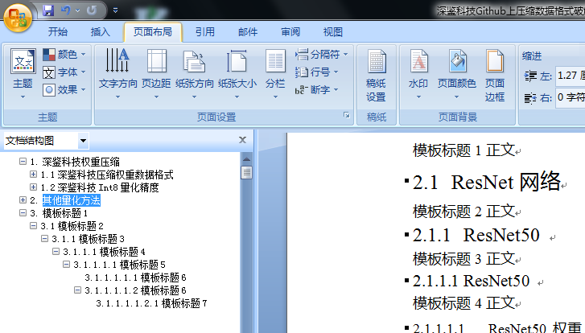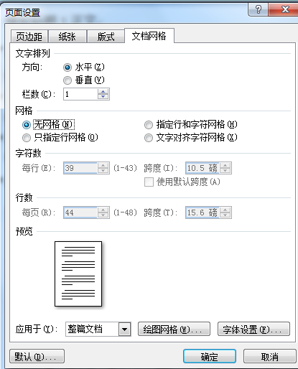

对于WPS来说，可以从”文件”-->”页面设置”-->”文档网络”，然后选择“无网络”